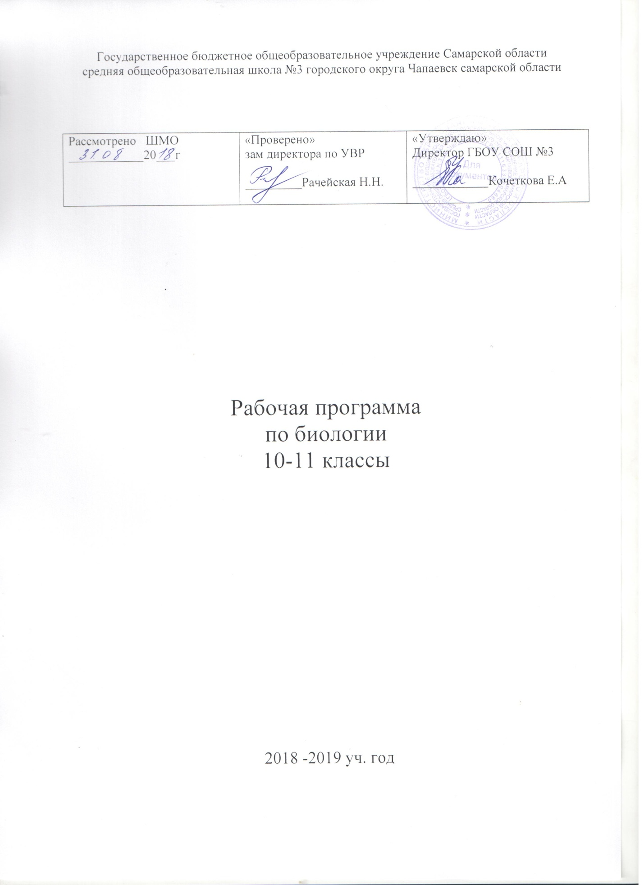

В соответствии с федеральным Базисным учебным планом для среднего (полного) общего образования программа рассчитана на преподавание курса биологии в 10 классе в объеме 1 час в неделю и в 11 классе в объеме 1 час в неделю. В соответствии с учебным планом ГБОУ СОШ № 3 г.о. Чапаевск, из компонента общеобразовательного учреждения добавлен 1 час. Данная программа рассчитана на преподавание курса биологии в 10 классе в объеме 2 часа в неделю и в 11 классе также в объеме 2 часа в неделю.
Учебники:
10 класс: Биология (базовый уровень). 10 класс. Пономарева И.Н.,Корнилова О.А., Лощилина Т.Е. и др. – М.: Вентана-Граф, 2016
11 класс: Биология (базовый уровень). 11 класс. Пономарева И.Н.,Корнилова О.А., Лощилина Т.Е. и др. – М.: Вентана-Граф, 2017

Задачи, решаемые в процессе обучения биологии в школе:
- формирование у школьников естественнонаучного мировоззрения, основанного на понимании взаимосвязи элементов живой и неживой природы, осознании человека как части природы, продукта эволюции живой природы;
- формирование у школьников экологического мышления и навыков здорового образа жизни на основе умелого владения способами самоорганизации жизнедеятельности;
- приобретение школьниками опыта разнообразной практической деятельности, опыта познания и самопознания в процессе изучения окружающего мира;
- воспитание гражданской ответственности и правового самосознания, самостоятельности и инициативности учащихся через включение их в позитивную созидательную экологическую деятельность;
- создание условий для возможности осознанного выбора индивидуальной образовательной траектории, способствующей последующему профессиональному самоопределению, в соответствии с индивидуальными интересами ребенка и потребностями региона.
Это осуществляется через дополнение традиционных тем федерального компонента экологической и валеологической составляющими, актуализацию внутрипредметных связей, конкретизацию общетеоретических положений примерами регионального биоразнообразия.
Деятельностный подход реализуется на основе максимального включения в образовательный процесс практического компонента учебного содержания - лабораторных и практических работ, экскурсий.
Личностно-ориентированный подход предполагает наполнение программ учебным содержанием, значимым для каждого обучающего в повседневной жизни, важным для формирования адекватного поведения человека в окружающей среде.
Сущность компетентностного подхода состоит в применении полученных знаний в практической деятельности и повседневной жизни, в формировании универсальных умений на основе практической деятельности.
Результат обучения школьников биологии в соответствии с государственным образовательным стандартом представлен требованиями к уровню подготовки выпускников соответствующей ступени образования. Результат образования оценивается системой трех взаимосвязанных компонентов: предметно-информационной, деятельностно-коммуникативной и ценностно-ориентационной.
Программа 10-11 класса (базовый уровень) разработана в полном соответствии со стандартом среднего (полного) общего образования по биологии (базовый уровень) и базисными учебными планами.
Программа по биологии для учащихся 10-11 класса построена на важной содержательной основе – гуманизме; биоцентризме и полицентризме в раскрытии свойств живой природы, ее закономерностей; многомерности разнообразия уровней организации жизни; историзме явлений в природе и открытий в биологической области знаний; понимании биологии как науки и как явления культуры.
Программа курса «Биология» для учащихся 10-11 классов ставит целью подготовку высокоразвитых людей, способных к активной деятельности; развитие индивидуальных способностей учащихся; формирование современной картины мира в их мировоззрении.
Цель данной программы – обеспечение общекультурного менталитета и общей биологической компетентности выпускника современной средней школы.
Изучение курса «Биология» в 10-11 классах на базовом уровне основывается на знаниях, полученных учащимися в основной школе. В программе распределение материала структурировано по уровням организации живой природы.
В курсе биологии для 10-11 классов программа осуществляет интегрирование общебиологических знаний, в соответствии с процессами жизни того или иного структурного уровня организации живой материи. При этом в программе еще раз, но в другом виде (в новой ситуации) включаются основополагающие материалы о закономерностях живой природы, рассмотренные в предшествующих классах, как с целью актуализации ранее приобретенных знаний, так и для их углубления и обобщения в соответствии с требованиями образовательного минимума к изучению биологии в полной средней школе на базовом уровне.
В предложенной программе усилена практическая направленность деятельности школьников. Предусмотренные в содержании почти каждой темы практические и лабораторные работы, экскурсии позволяют значительную часть уроков проводить в деятельностной форме. Программа предполагает широкое общение с живой природой, природой родного края, что способствует развитию у школьников естественнонаучного мировоззрения и экологического мышления, воспитанию патриотизма и гражданской ответственности.
Для систематического и разноуровневого контроля и самоконтроля знаний и умений учащихся, полученных при изучении биологии в 10-11 классах, а также для подготовки к ЕГЭ в старших класса используются новые учебные пособия:
В пособиях предлагаются задания для поурочного и тематического контроля знаний учащихся по школьным курсам биологии - «Животные», «Человек», Общая биология и экология. Все задания по типологии и форме соответствуют аттестационным материалам ЕГЭ и материалов вступительных экзаменов в вузы. Вопросы, тесты и задания выстроены по вариантам в соответствии со структурой и содержанием как линейных, так и концентрических программ (линия Пономаревой И.Н. – является концентрической), обеспечивающих Обязательный минимум содержания образования по биологии.
Кроме того, при ведении курса в 10-11 классе используется серия мультимедийных уроков, разработанная учителем Долгоруковой С.В. и материалы из «Единой коллекции Цифровых Образовательных Ресурсов» (набор цифровых ресурсов к учебникам линии Пономаревой И.Н.) (http://school-collection.edu.ru/

Требования к уровню подготовки обучающихся

на ступени среднего (полного) образования

Предметно-информационная составляющая образованности:
- знание (понимание) основных положений биологических теорий; строения биологических объектов: клеток, генов и хромосом, видов и экосистем (структура); сущности биологических процессов: размножения, оплодотворения, действия искусственного и естественного отбора, формирования приспособленности, образования видов, круговорота веществ и превращение энергии в экосистемах; вклада выдающихся ученых в развитие биологии и экологии; биологической терминологии и символики;
- умение объяснять роль биологии в формировании научного мировоззрения; вклад биологических теорий в формировании современной естественнонаучной картины мира; единство живой и неживой природы; родство живых организмов; отрицательное влияние алкоголя, никотина, наркотических веществ на развитие зародыша человека, экологических факторов на организмы; взаимосвязи организмов и окружающей среды; причины эволюции, изменяемости видов, нарушений развития организмов, наследственных заболеваний, мутаций, устойчивости и смены экосистем; необходимость сохранения многообразия видов; описывать особей видов по морфологическому критерию;
- наличие представлений о нормативных актах законодательной и исполнительной власти Свердловской области по дальнейшему укреплению экологической безопасности;
- знание основных проблем экологии человека и направления их разрешения в регионе, стране, мире;

Деятельностно-коммуникативная составляющая образованности:
- умение решать элементарные биологические задачи; составлять элементарные схемы скрещивания и схемы переноса веществ и энергии в экосистемах (цепи питания);
- умение выявлять приспособления организмов к среде обитания, источники мутагенов в окружающей среде, антропогенные изменения в экосистемах своей местности;
- умение сравнивать биологические объекты и делать выводы на основе сравнения;
- умение осуществлять самостоятельный поиск учебной информации, анализировать и оценивать получаемую информацию и собственные действия;
- владение навыками самообразования и саморазвития;
- использование приобретенных знаний и умений в практической деятельности и повседневной жизни;
- представление о возможности личного участия в решении экологических проблем;
- владение практическими навыками получения и умелого использования информации о конкретных экологических ситуациях в области, муниципальном образовании и своем населенном пункте;
- отрабатывание навыков постоянной самостоятельной заботы о сохранении благоприятной природной среды в месте своего проживания.

Ценностно-ориентационная составляющая образованности:
- соблюдение основных нравственных норм и правил, обеспечивающих сохранение и укрепление психофизического и социального здоровья (своего и окружающих);
- проявление активной позиции в решении вопросов экологической безопасности.

10 класс
68 часов

Тематическое планирование
№ | Название раздела | Кол-во часов
1. | Введение в курс общебиологических явлений | 12
2. | Биосферный уровень организации жизни | 15
3. | Биогеоценотический уровень организации жизни | 16
4. | Популяционной видовой уровень организации жизни | 24
5. | Обобщение | 1

11 класс
68 часов
В курсе биологии 11 классов программа осуществляет интегрирование общебиологических знаний, в соответствии с процессами жизни того или иного структурного уровня живой материи. При этом, здесь еще раз, но в другом виде (в новой ситуации) включаются основополагающие материалы о закономерностях живой природы, рассмотренные в предшествующих классах, как с целью актуализации ранее приобретенных знаний, так и для их углубления и обобщения в соответствии с требованиями образовательного минимума к изучению биологии в полной средней
школе на базовом уровне.
Интегрирование материалов различных областей науки биологии в ходе раскрытия свойств природы, с позиции разных структурных уровней организации жизни, их экологизация и культурологическая направленность делают учебное содержание новым и более интересным для учащихся. Раскрытие учебного содержания в курсе общей биологии 11 класса проводится по разделам и темам, характеризующим особенности свойств живой природы на разных уровнях организации жизни. Рассматриваются структурные уровни: молекулярный, клеточный, организменный.

Темы изучаются в следующей последовательности

№ | Тема | Кол-во часов
1. | Организменный уровень организации жизни | 28
2. | Клеточный уровень организации жизни | 24
3. | Молекулярный уровень проявления жизни | 13
4. | Заключение | 1
5 | Резервное время | 2
 | итого | 68

